
ПРОКУРАТУРА КАЗАЧИНСКО-ЛЕНСКОГО РАЙОНА
Нужно ли внести период получения пособия по безработице в трудовую книжку?
Внесение в трудовую книжку записей о времени, в течение которого гражданин в установленном законом порядке получал пособие по безработице, нормами действующего законодательства не предусмотрено.
В трудовую книжку (в случае ее ведения) вносятся сведения о работнике, выполняемой им работе, переводе на другую постоянную работу и об увольнении работника, а также основания прекращения трудового договора и сведения о награждении за успехи в работе (ч. 4 ст. 66 Трудового кодекса РФ, п. 4 Правил ведения и хранения трудовых книжек, изготовления бланков трудовой книжки и обеспечения ими работодателей, утвержденных Постановлением Правительства РФ от 16.04.2003 N 225 (далее - Правила)).
По месту работы в раздел "Сведения о работе" вносятся только следующие сведения, не связанные с работой у работодателя, оформляющего трудовую книжку (п. 21Правил):
1) о времени военной службы в соответствии с Федеральным законом от 28.03.1998 N 53-ФЗ "О воинской обязанности и военной службе", а также о времени службы в органах внутренних дел, органах налоговой полиции, органах по контролю за оборотом наркотических средств и психотропных веществ и таможенных органах;
2) о времени обучения на курсах и в школах по повышению квалификации, по переквалификации и подготовке кадров.
По желанию работника сведения о работе по совместительству вносятся в трудовую книжку по месту основной работы на основании документа, подтверждающего работу по совместительству.
Трудовой кодекс РФ  Статья 66. Трудовая книжка  Трудовая книжка установленного образца является основным документом о трудовой деятельности и трудовом стаже работника.  Форма, порядок ведения и хранения трудовых книжек, а также порядок изготовления бланков трудовых книжек и обеспечения ими работодателей устанавливаются уполномоченным Правительством Российской Федерации федеральным органом исполнительной власти.  Работодатель (за исключением работодателей - физических лиц, не являющихся индивидуальными предпринимателями) ведет трудовые книжки на каждого работника, проработавшего у него свыше пяти дней, в случае, когда работа у данного работодателя является для работника основной (за исключением случаев, если в соответствии с настоящим Кодексом, иным федеральным законом трудовая книжка на работника не ведется).
  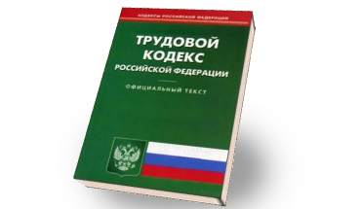
  п. Магистральный
  2021

